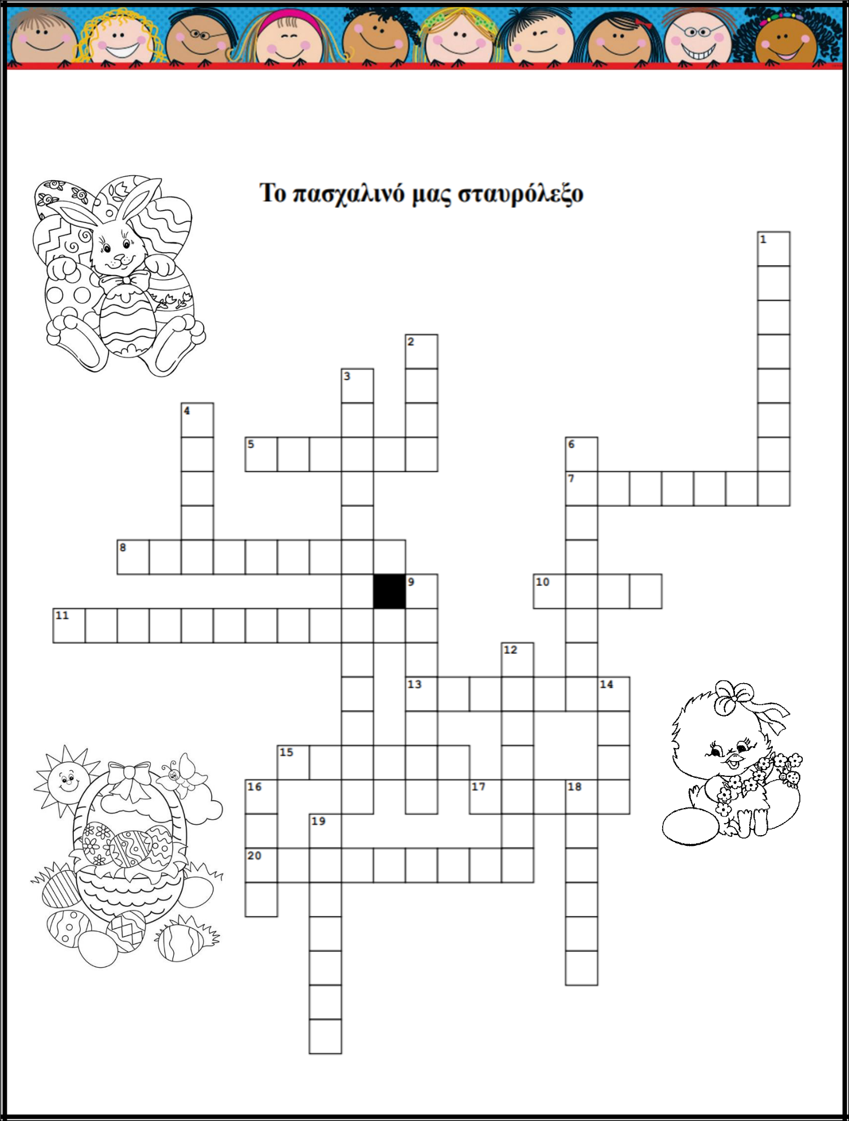
Φ
Φ
Φ
Φ
Φ
Φ

Όνομα: ______________________________________Τάξη: _____ Ημερ.: _____________

Φ
Λ

Α

Ο
Π

Υ
Α
Χ
Ν
Θ
Ρ
Κ

Ε
Τ
Η
Ξ
Ι
Ο
Ν
Α
Ρ

Σ
Τ
Α
Υ
Ρ
Ο
Σ
Σ
Α

Τ
Σ
Ο

Υ
Υ
Ο
Ι
Ι
Φ
Α
Τ
Π
Ε

Α
Ρ
Ν
Ι
Λ
Σ

Ε
Α
Δ
Α
Μ
Ο
Ε
Δ
Β
Α
Γ
Ι
Α

Κ
Ζ
Ν
Λ

Θ
Α
Ι
Α
Κ
Γ
Α
Ε

Β
Ρ
Μ
Σ

Γ
Π
Σ
Ο
Τ
Ε
Π
Ρ

Α
Β
Γ
Α
Ι
Η
Σ
Φ

Δ
Ο
Ι
Μ

Α
Υ
Ι
Λ
Λ
Υ
Ο
Ο
Υ
Δ

Δ
Ι
Σ

Α
Τ

Σ
Ι

Κ

Ο

https://www.akida.info/index.php/documents/epikaira

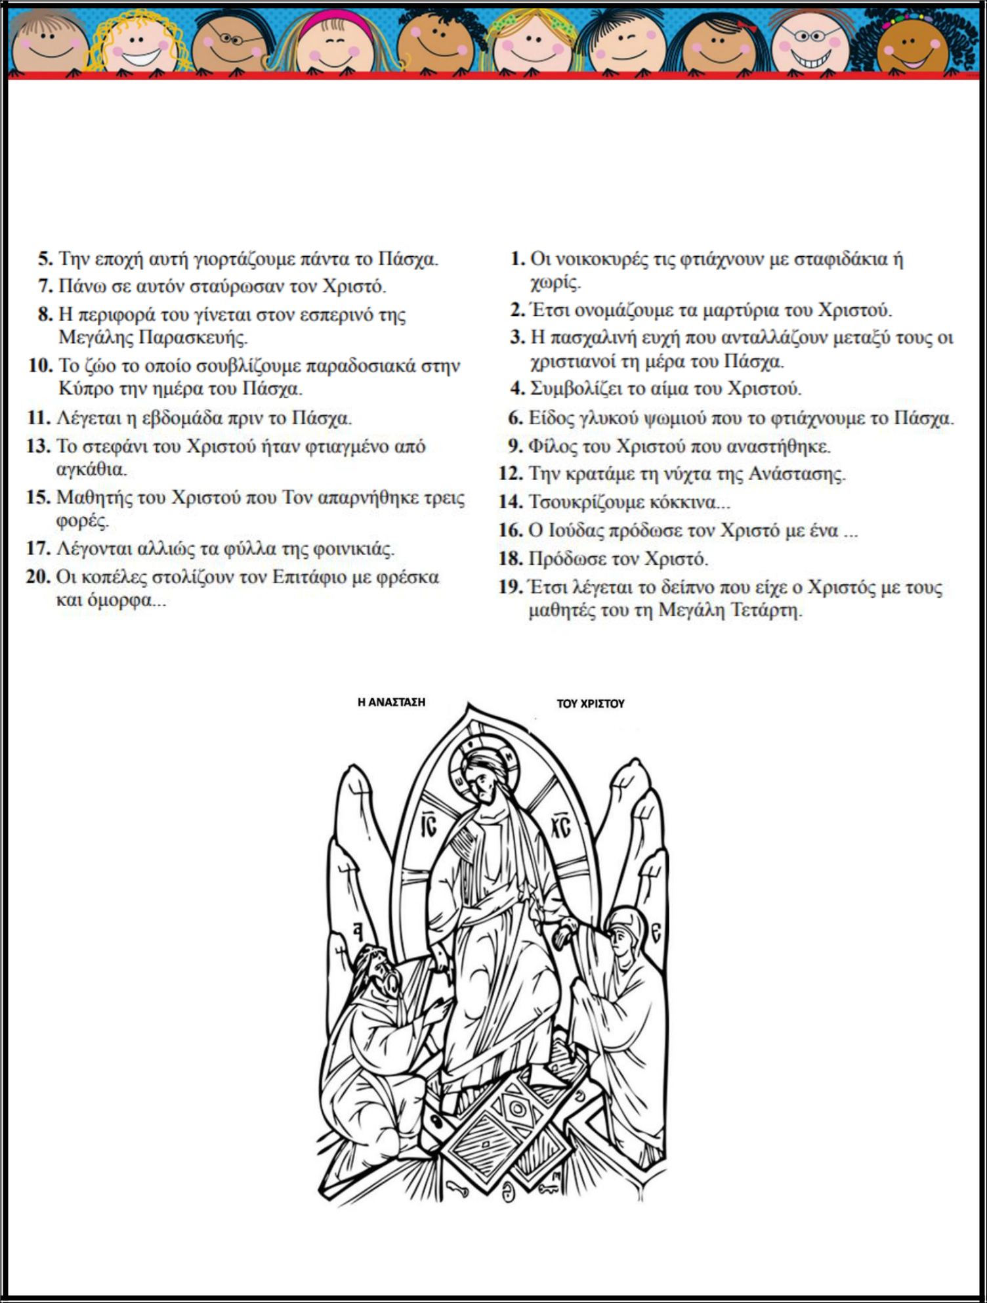

ΟΡΙΖΟΝΤΙΑ ΚΑΘΕΤΑ

...

https://www.akida.info/index.php/documents/epikaira

Για πλούσιο εκπαιδευτικό υλικό, για τις διακοπές του Πάσχα, μπορείτε να ακολουθήσετε τους πιο κάτω συνδέσμους:
http://www.reoulita.com/2020/04/09/τομ-τζέρι-το-πασχα-δωρεάν-εργασίες/

http://www.reoulita.com/2018/03/25/δωρεαν-φύλλα-εργασίας-για-το-πάσχα/

